标题：Simplicity and Risk
作者及机构:
INDIRA PURI:
摘要: I introduce and test for preference for simplicity in choice under risk. I characterize the theory axiomatically, and derive its properties and unique predictions relative to canonical models. By designing and running theoretically motivated experiments, I document that people value simplicity in ways not fully captured by existing models that study risk premia in financial markets. Participants' risk premia increase as complexity increases, holding moments fixed; their dominance violations increase in complexity; their behavior is predicted by simplicity's characterizing axiom; and their complexity aversion is heterogeneous in cognitive ability. None of expected utility theory, cumulative prospect theory, prospect theory, rational inattention, sparsity, salience, or probability weighting that differs by number of outcomes fully capture the experimental findings. I generalize the underlying theory to additionally capture broader measures of complexity, including obfuscation, computation, and language effects.
AI标题: 复杂性厌恶驱动风险溢价异常：认知能力异质性视角
决策简化偏好重构风险定价：行为金融模型新维度
风险决策复杂性成本显性化：统计套利模型边界突破
AI精炼: 该论文研究行为经济学中的风险决策领域，探讨传统模型（如预期效用理论、累积前景理论等）未能解释的"决策简化偏好"问题——即人们在复杂风险选项（如多结果彩票）中更倾向于简单选项的现象。作者通过理论建模和实验发现，当彩票结果数量增加时，即使保持均值、方差等统计特征不变，人们仍会表现出更高的风险溢价和更频繁的"优势原则违背"，且这种复杂性厌恶与认知能力相关。为解决传统模型无法捕捉这一行为的局限，作者提出"简单性偏好"理论框架，将决策视为期望效用与复杂性成本的权衡，并通过公理化方法证明其独特性。实验设计通过控制彩票结果数量与统计特征，结合认知能力测试，验证了该理论对现有模型的补充性和解释力。
关键词:
简单性偏好理论
复杂性成本函数
多结果彩票设计
认知能力异质性
风险溢价分解模型
累积前景理论验证
优势原则违背效应
统计套利模型边界
学术要点: 学术要点 1：差异中的差异复杂性厌恶（Differences-in-Differences Complexity Aversion）|||
通过构造复杂度相等的对照彩票，验证复杂彩票吸引力相对提升的核心公理，揭示复杂性厌恶的分离效应。|||
学术要点 2：认知层级表示（Cognitive Tiers Representation）|||
将复杂性度量扩展至计算步骤数、语言复杂度等非风险维度，建立跨领域统一分析框架的广义模型。|||
学术要点 3：复杂性成本函数（Complexity Cost Function）|||
以结果数量为自变量的单调递增函数，直接修正期望效用计算，导致风险溢价测量偏误的理论建模方法。|||
学术要点 4：熵成本与结果数量效应（Entropy Cost vs. Outcome Cardinality）|||
实证证伪传统熵理论解释，揭示决策者更敏感于离散结果数量而非连续概率分布的认知机制。|||
学术要点 5：概率加权不变性（Probability Weighting Invariance）|||
通过分复杂度层级拟合模型，发现概率扭曲参数保持稳定，否定复杂度依赖权重调整的传统解释路径。
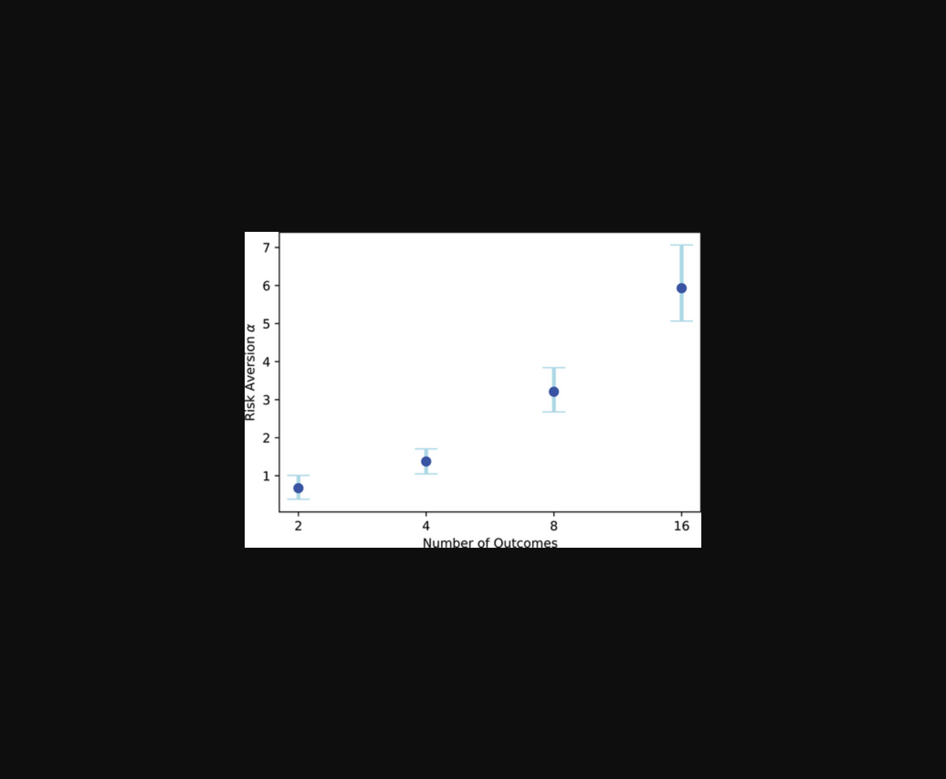
该图呈现实验数据，显示风险溢价随决策复杂度上升而增加的趋势。
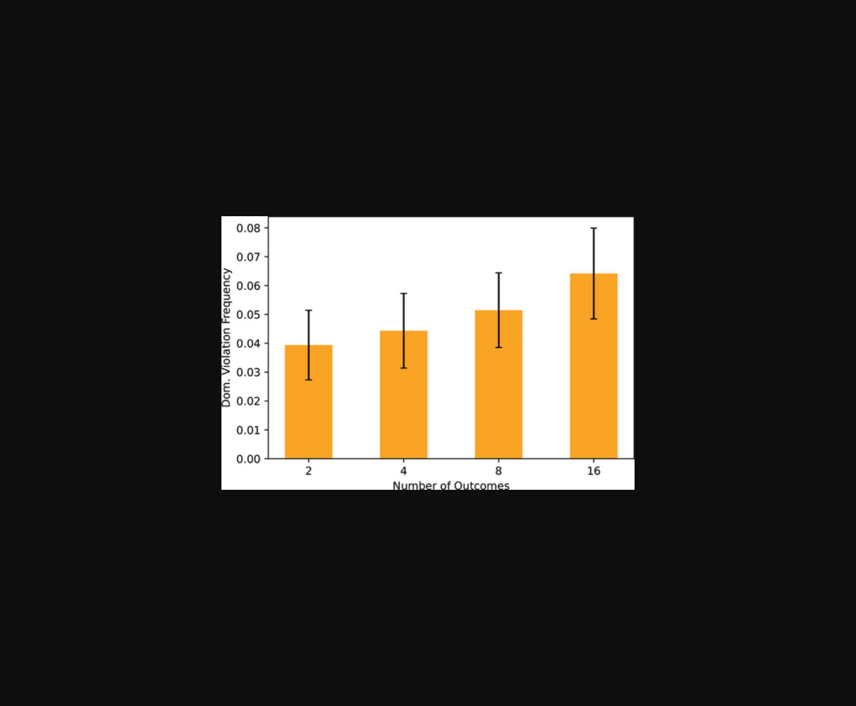
图片展示了不同复杂性条件下参与者风险溢价变化及决策偏差实验结果。
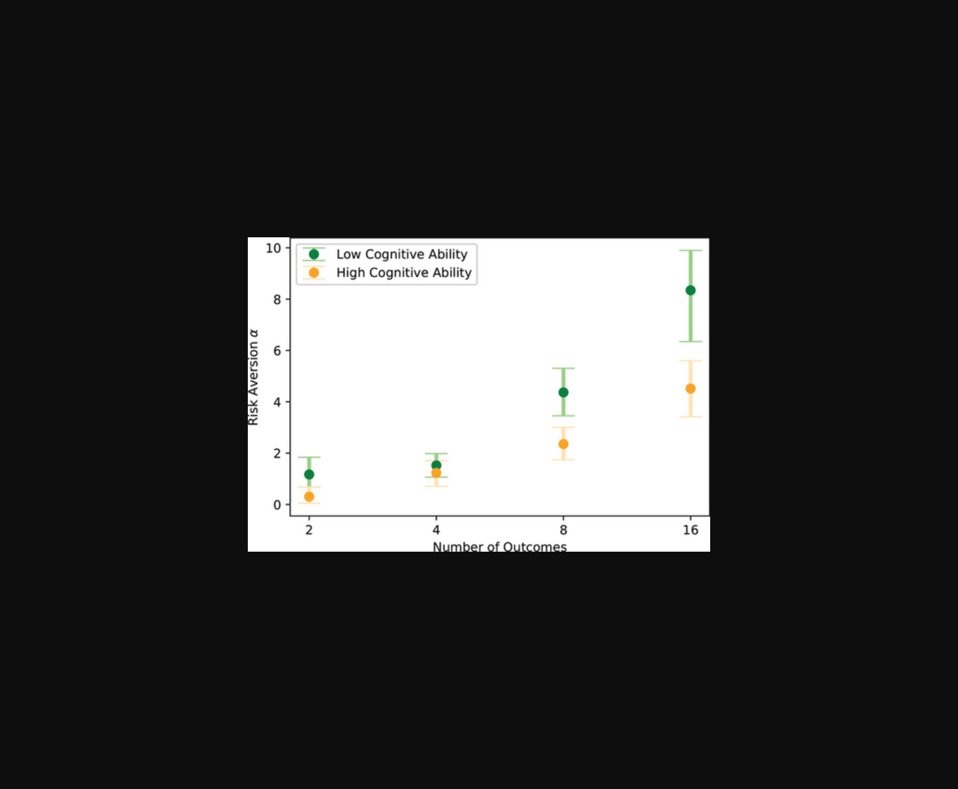
图表展示实验参与者风险溢价随复杂性增加而上升的趋势。
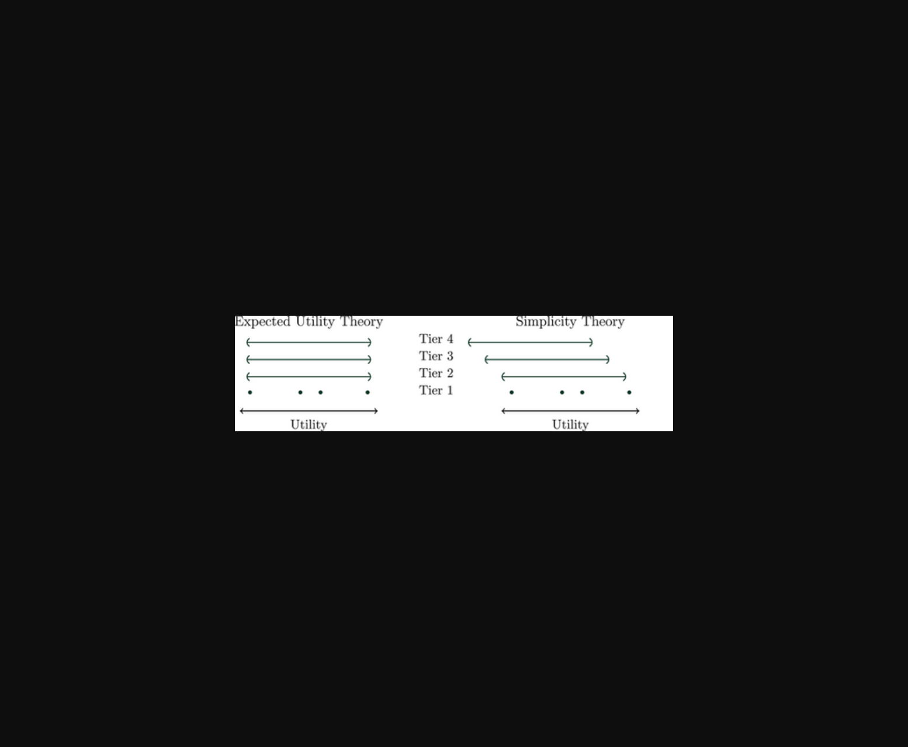
图片展示了实验设计中不同复杂度风险决策任务的对比示意图。
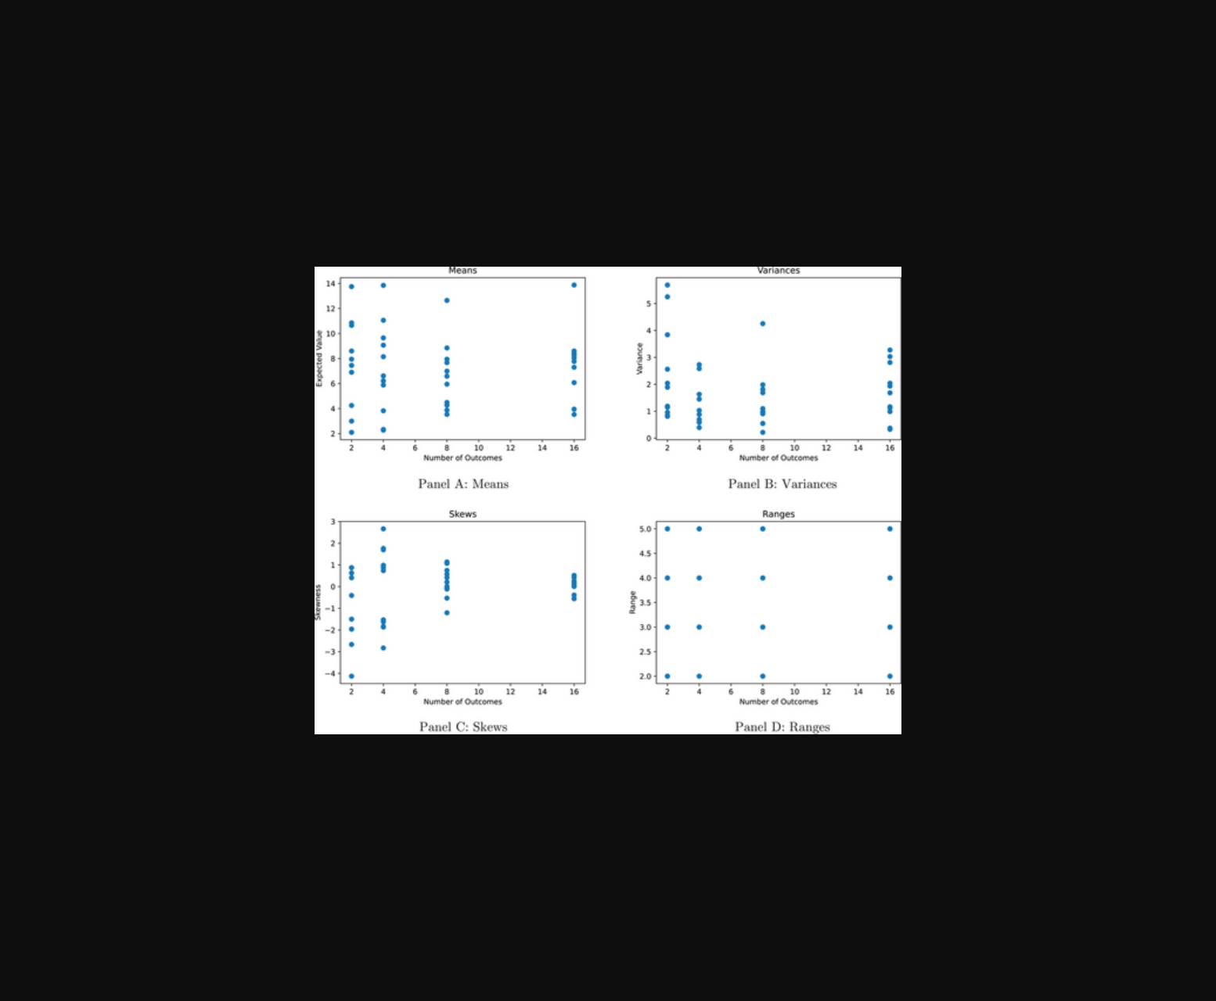
该图展示了实验结果：风险决策中复杂性增加导致风险溢价上升及优势性违规增多。
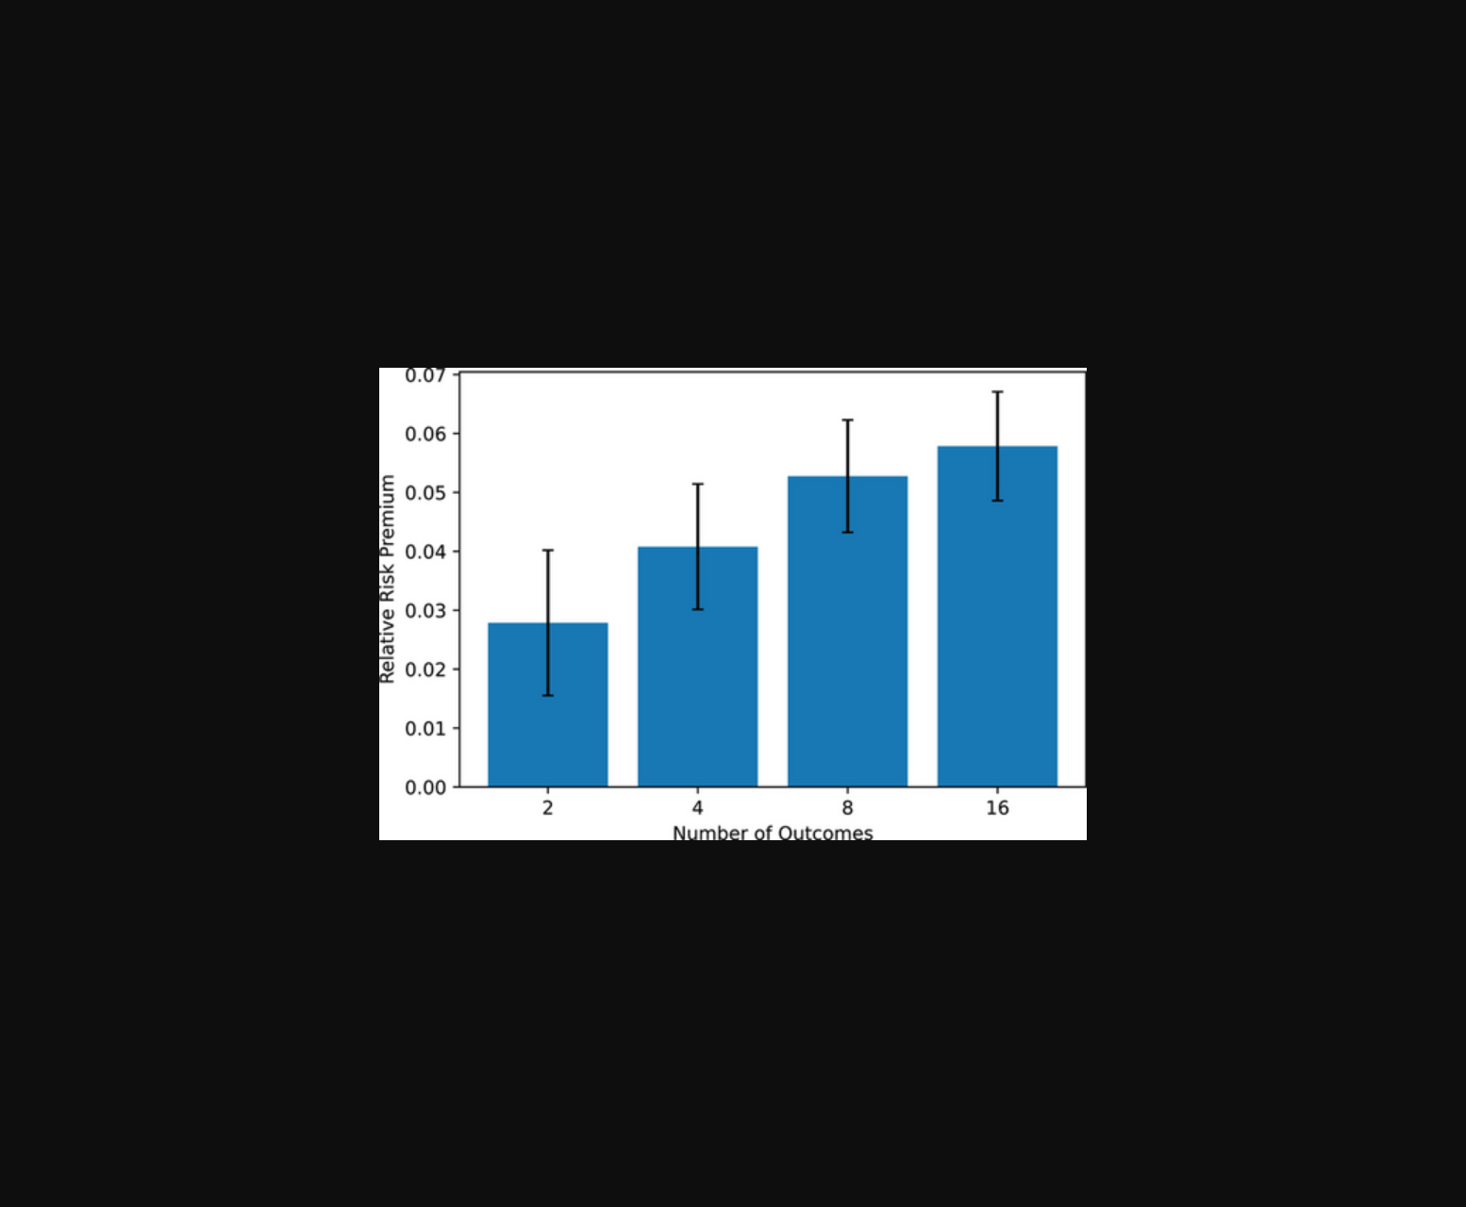
未找到图片描述。
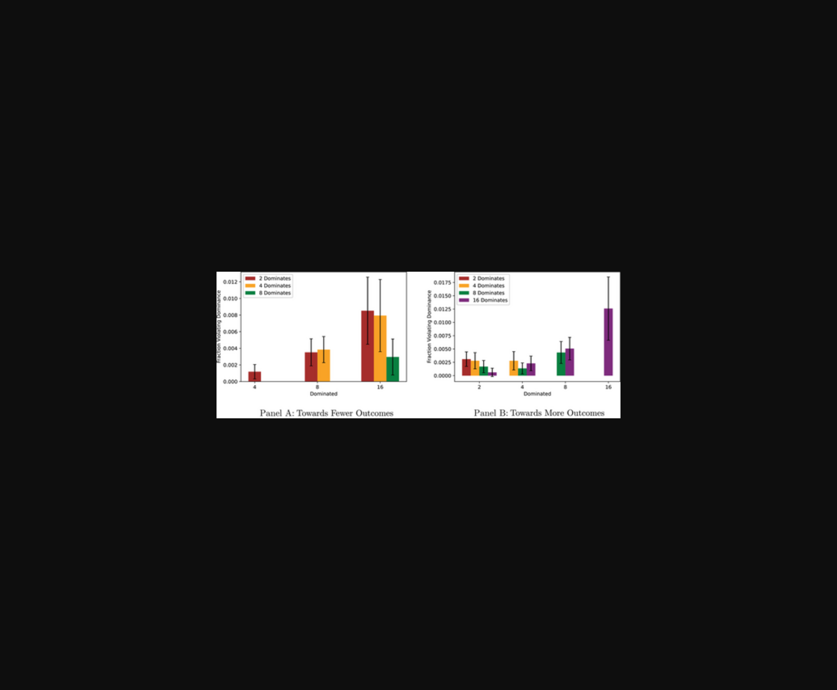
未找到图片描述。
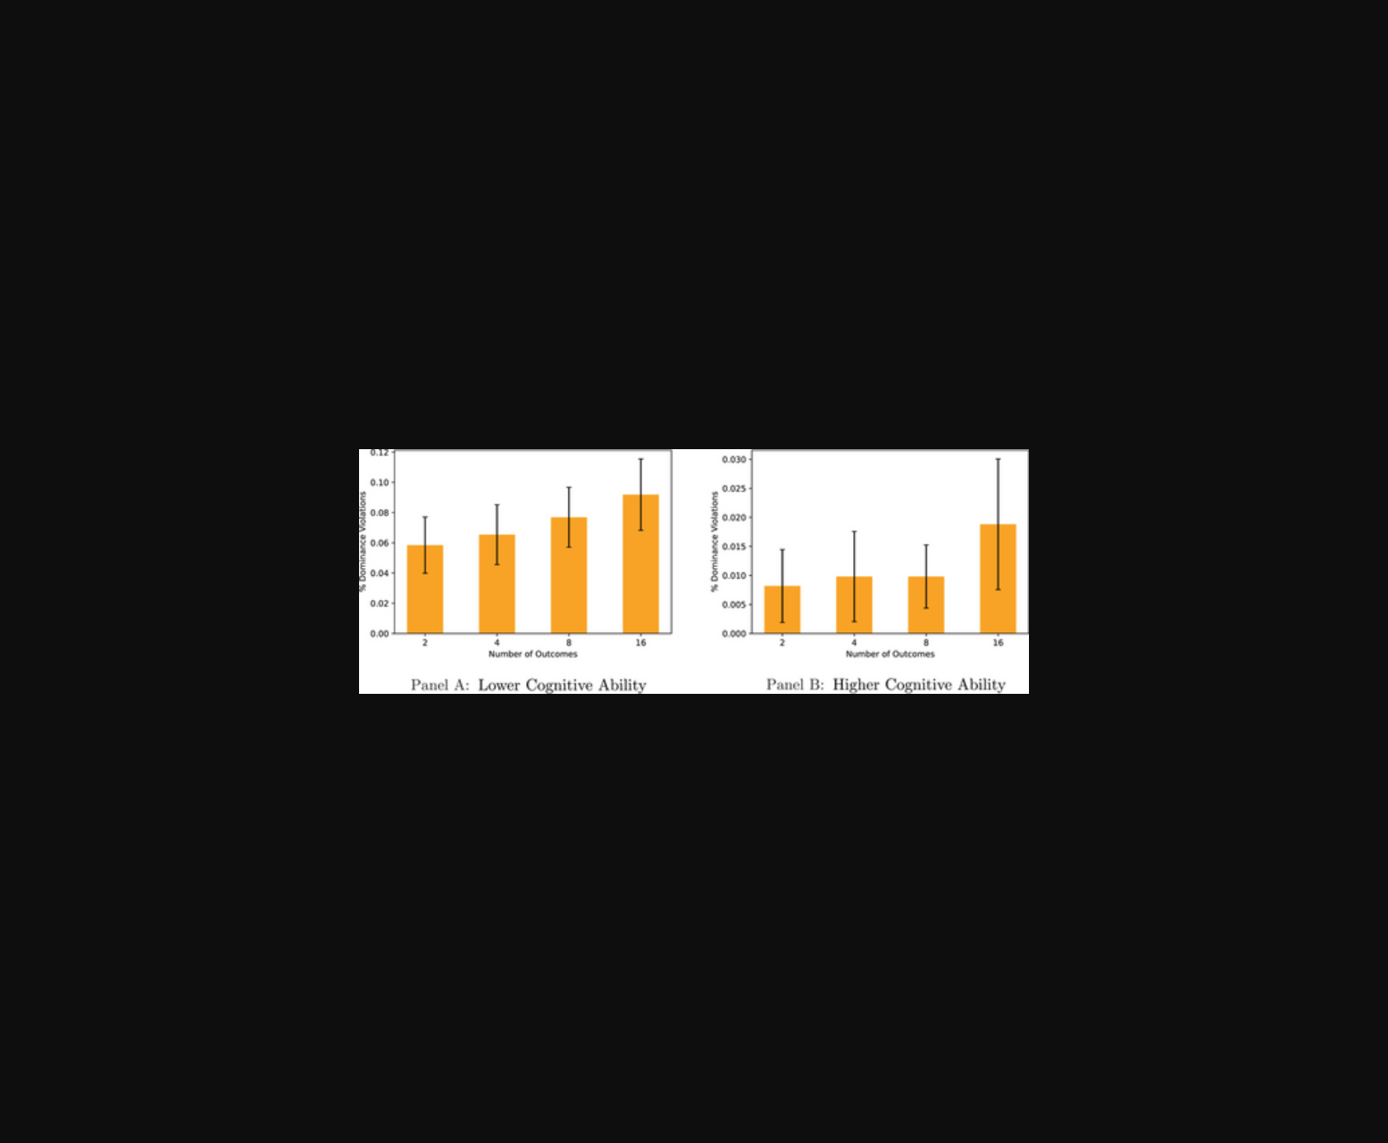
未找到图片描述。
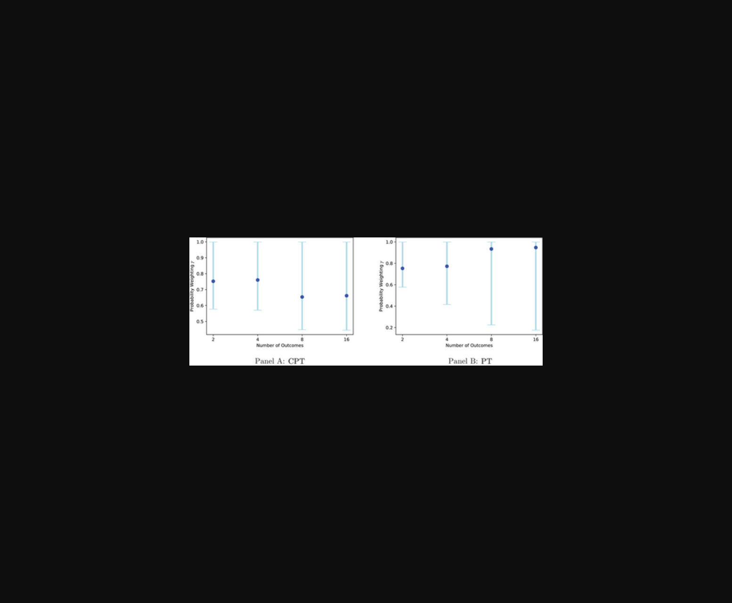
未找到图片描述。
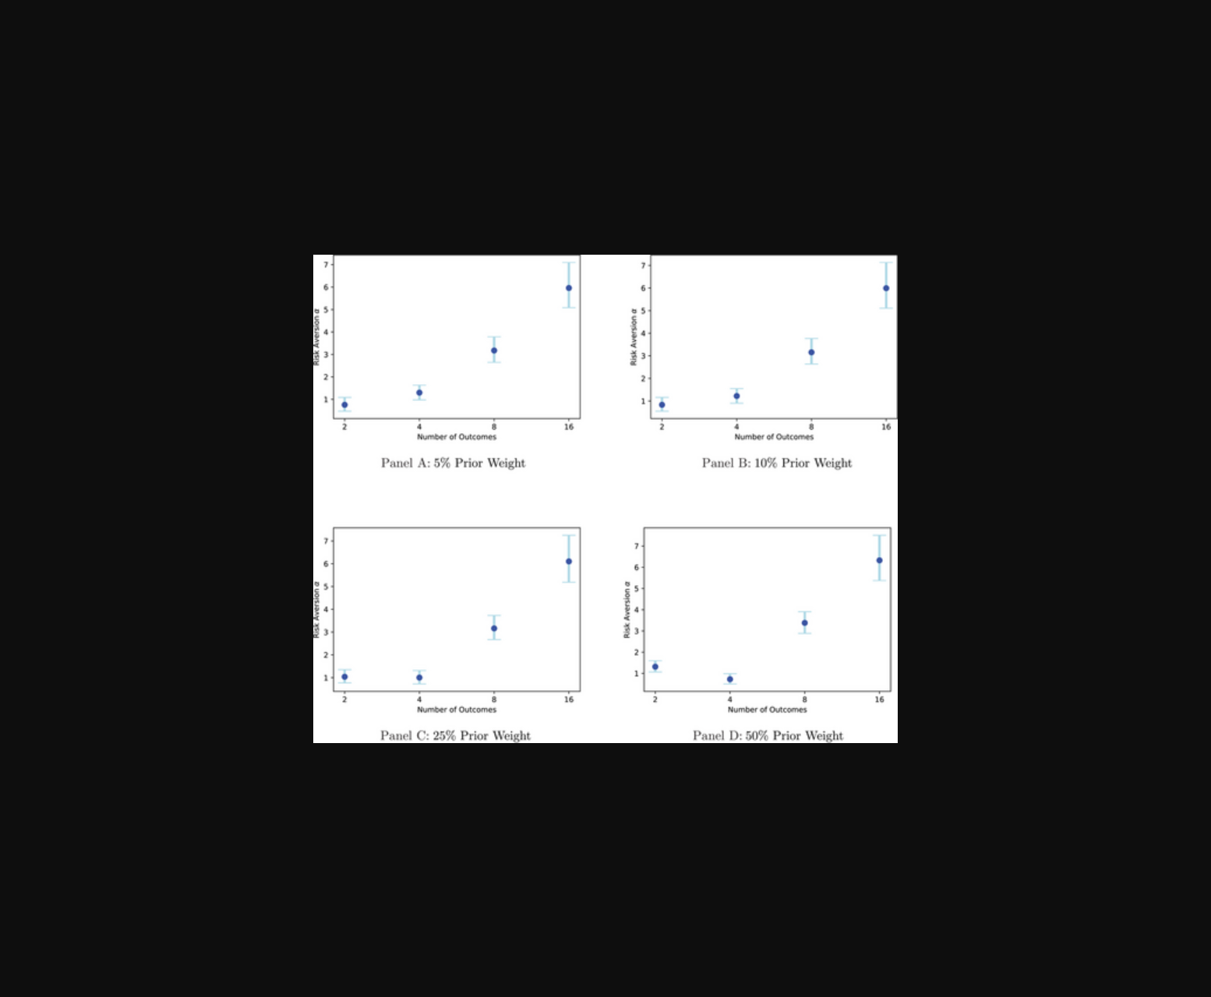
未找到图片描述。
原文链接: https://doi.org/10.1111/jofi.13417

